附件5：
聊城大学网上办事大厅优秀网评员、舆情信息员申请
流程说明

- 服务对象
校内各单位网评员、舆情信息员
- 流程概述
学校各职能部门或学院网评员、舆情信息员申请优秀个人，可通过数字聊大网上办事大厅提交相关备案申请服务，实现该项业务的线上办理。
三、办理流程
1.各单位网评员、舆情信息员填写申请表。
2.单位负责人审批。
3.宣传部经办人审核。
4.宣传部部长审批。
- 流程图
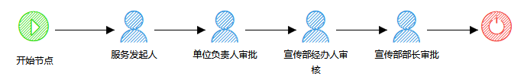
- 联系方式
宣传部 王凯，0635-8239057
- 制度依据
《聊城大学网评员、舆情信息员队伍管理考核办法》

